**МБУК ВР «МЦБ» им. М.В. Наумова**

**6+**

**Рябичевский отдел**

**Сценарий**

**«За пером Жар-птицы»**

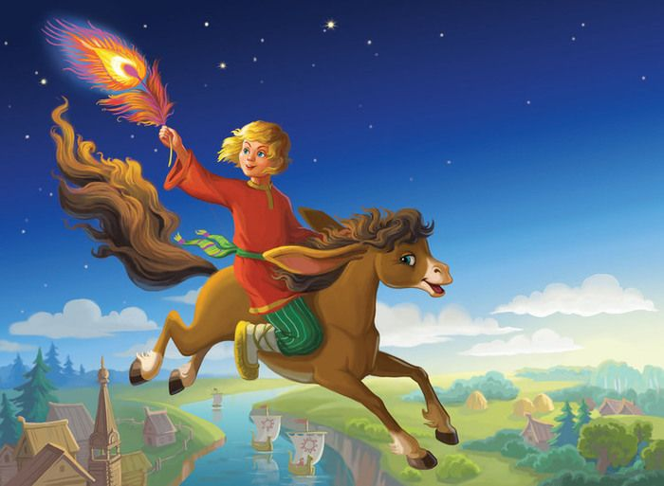

**Составитель:** Ткаченко М.В.

**2025г.**

**х. Рябичев**

**Форма:** литературная игра

**Цель:** Познакомить дошкольников со сказкой П. Ершова «Конёк-Горбунок», развивать интерес к чтению, фантазию и творческие способности, расширять словарный запас.

**Ход мероприятия**

***1,2 слайд***

**1 ведущий:** Здравствуйте, ребята. Сегодня наше мероприятие посвящено замечательному писателю – Петру Павловичу Ершову.

**2 ведущий:** Пётр Ершов родился (210 лет назад) 6 марта 1815 года в Тобольской губернии. Его отец, исполняя служебные обязанности, был вынужден переезжать с места на место. Маленький Петруша, путешествуя по сибирским сёлам и городам, с удовольствием слушал местные сказки и предания. Именно они лягут в основу его сказки «Конёк-Горбунок».

***3 слайд***

**1 ведущий:** «Конёк-горбунок» — произведение народное, почти слово в слово, по сообщению самого автора, взятое из уст рассказчиков, от которых он его слышал; Ершов только привёл его в более стройный вид и местами дополнил. А вы слышали эту сказку? О чем она? Назовите главных героев сказки? (ответы детей). *Сказка «Конёк-Горбунок» рассказывает историю младшего крестьянского сына Ивана-дурака. Хоть и считали его глупее братьев, он смог поймать и оседлать кобылицу, которая шевелила пшеницу на поле отца. Кобылица подарила Ивану двух невиданной красоты златогривых коней и волшебного Конька-Горбунка.*

***4 слайд***

**2 ведущий:** Эта увлекательная сказка написана в стихах. Давайте вспомним фрагменты этой замечательной сказки и поиграем в игру «Доскажи словечко». Я буду читать начало четверостишия, а вы заканчивать хором, как только я остановлюсь.

За горами, за лесами,

За широкими морями,

Не на небе — на земле

Жил старик в одном ….селе.

**1 ведущий:** У старинушки три сына:

Старший умный был детина,

Средний сын и так и сяк,

Младший вовсе был ……дурак.

**2 ведущий:** Эко чудо-огонёк!»

Говорит ему конёк:

«Вот уж есть чему дивиться!

Тут лежит перо …………Жар-птицы,

Но для счастья своего не бери себе его.»

**1 ведущий:** Но вы знаете, что Иванушка не послушал Конька, поднял перо и это привело к неприятностям.   Царь увидев перо приказал Ивану достать саму Жар-птицу, а затем давал ему все новые и новые сложные задания. Благодаря помощи конька Ивану удалось справиться со всеми поручениями царя.

***5 слайд***

**2 ведущий:** Какое первое задание дал царь Ивану?  (Достать Жар – птицу.)

Царь, затрясши бородою:

«Что? Рядиться мне с тобою! –

Закричал он. – Но смотри,

Если ты недели в три

Не достанешь мне Жар – птицу

В нашу царскую светлицу,

То, клянуся бородой,

Ты поплатишься со мной…»

**1 ведущий:** А какая она – Жар-птица? Как она выглядит? (Ответы детей). *(Птица с золотыми перьями, которая ярко светится, излучая красный, оранжевый и жёлтый свет, как костёр).* Предлагаю вам игру «Собери картинку» (дети собирают жар-птицу).

***6 слайд***

**2 ведущий:** Какое второе задание дал царь Ивану?   (Достать Царь – девицу.)

Царь, затрясши бородою6

«Что, рядиться мне с тобою? –

Закричал он. – Но смотри,

Если ты недели в три

Не достанешь Царь – девицу

В нашу царскую светлицу,

То – клянуся бородой! –

Ты поплатишься со мной…»

***7 слайд***

**1 ведущий:** Какое третье задание дал царь Ивану? (Достать перстень Царь –девицы.)

Вот Иван к Царю явился,

Царь к нему оборотился

И сказал ему: «Иван!

Поезжай на окиян;

В окияне том хранится

Перстень, слышь ты, Царь – девицы.

Коль достанешь мне его,

Задарю тебя всего».

***8 слайд***

**2 ведущий:** Какое чудо увидел Иван в море – окияне?  (Чудо – Юдо  рыбу – кит)

Вот въезжает на поляну

Прямо к морю – окияну;

Поперёк его лежит

Чудо – Юдо рыба кит.

Все бока его изрыты,

Частоколы в рёбра вбиты,

На хвосте сыр – бор шумит,

На спине село стоит;

Мужички на губе пашут,

Между глаз мальчишки пляшут,

А в дубраве, меж усов,

Ищут девушки грибов.

**1 ведущий:** За что был наказан кит? Как он может заслужить прощение?  (Проглотил три десятка кораблей; если кит вернёт корабли, то наказание с него будет снято.)

Месяц ясный говорит:

«Он за то несёт мученье,

Что без Божия веленья

Проглотил среди морей

Три десятка кораблей.

Если даст он им свободу,

Снимет Бог с него невзгоду,

Вмиг все раны заживит,

Долгим веком наградит».

**2 ведущий:** Подвижная игра «Рыба – кит» Ход игры: выбираем из детей одного водящего - он будет китом. Прячем его где-нибудь в стороне. Все остальные ребята – рыбки. Они выходят в центр зала и выполняют движения согласно стихотворению.

Тихо, спокойно было на море,

Рыбки различные плавают вволю,

То закружатся они на песке,

То соревнуются в чистой воде!

И вот сейчас, в прекрасный миг,

Выплывает грозный кит!

Выбегает ''кит'' и ловит рыбок, а те, в свою очередь, убегают на стулья.

***9 слайд***

**1 ведущий:** Какое средство придумала Царь – девица, чтобы сделать царя молодцем? (Искупаться в трёх котлах: в кипящем молоке, в крутом кипятке, в студёной воде. )

«Вот, коль хочешь ты жениться

И красавцем учиниться,-

Ты без платья, налегке,

Искупайся в молоке;

Тут побудь в воде варёной,

А потом ещё в студёной,

И скажу тебе, отец,

Будешь знатный молодец!»

***10 слайд***

**1 ведущий:** Как Ивану удалось пройти последнее испытание – купание в котлах? (с помощью Конька-Горбунка)

Слушай: завтра на заре,  
В те поры, как на дворе  
Ты разденешься, как должно,  
Ты скажи царю: «Не можно ль,  
Ваша милость, приказать  
Горбунка ко мне послать,  
Чтоб впоследни с ним проститься».  
Царь на это согласится.

Вот как я хвостом махну,  
В те котлы мордой макну,  
На тебя два раза прысну,  
Громким посвистом присвистну,  
Ты, смотри же, не зевай:  
В молоко сперва ныряй,  
Тут в котел с водой вареной,  
А оттудова в студеной.  
А теперича молись  
Да спокойно спать ложись.

***11 слайд***

**1 ведущий:** Что произошло с Иваном, что с царём после купания в котлах?  ( Иван стал пригожим молодцем, а царь погиб.)

На конька Иван взглянул

И в котёл тотчас нырнул,

Тут в другой, там в третий тоже.

И такой он стал пригожий,

Что ни в сказке не сказать,

Ни пером не написать!

Царь велел себя раздеть,

Два раза перекрестился,

Бух в котёл – и там сварился!

***12,13 слайд***

**1 ведущий:** Дружба Иванушки и конька Горбунка помогала победить злость и зависть. А счастливый конец сказки учит не унывать в любой сложной ситуации.

**Список использованных источников**

1. Ершов П.П. Конек-горбунок: сказка / Петр Павлович Ершов ; рис. Л. Якшис. – М. : Махаон, Азбука-Аттикус, 2022. – 112 с. : ил. – (Яркая ленточка).
2. Комаров С. А. Пётр Павлович Ершов. Биография писателя. Тюмень: «Печатник», 2020. – 86 с.
3. Степаненкова Э.Я. Сборник подвижных игр для детей 2 – 7 лет. – М. : Мозаика-Синтез, 2012. – 92с.